Secteur des sciences économiques et sociales
Réflexion autour des essentiels dans les 2e et 3e degrés HGT, option « Sciences sociales »

Ce document a pour objectif de fournir aux enseignants des informations relatives à l’organisation de l’année scolaire 2021-2022 dans l’enseignement des options du secteur des sciences économiques et sociales. L’ensemble de ces informations doit être adapté en fonction de la réalité de chaque classe.

Vu le contexte de ces deux dernières années, il nous parait important de réaliser, avant tout nouvel apprentissage, une évaluation purement diagnostique des acquis des élèves (leurs points forts, leurs points plus faibles, …) et cibler ceux qui sont nécessaires pour l’apprentissage de nouveaux savoirs.
Les observations participeront à la mise en place éventuelle d’un apprentissage différencié.

Une évaluation diagnostique n’est pas nécessairement une évaluation « traditionnelle ». Elle peut prendre la forme d’une observation des élèves face à un exercice, un questionnaire (sur papier ou en ligne), une grille d’observation, une autoévaluation, un échange avec eux sur leurs connaissances et leur façon d’apprendre…
Cela permet aux enseignants de cibler les élèves pour lesquels une remédiation est nécessaire et ceux à qui on peut proposer des activités de dépassement.

La différenciation à mettre en place suite à l’évaluation diagnostique peut porter sur différents axes comme le montre le schéma suivant.
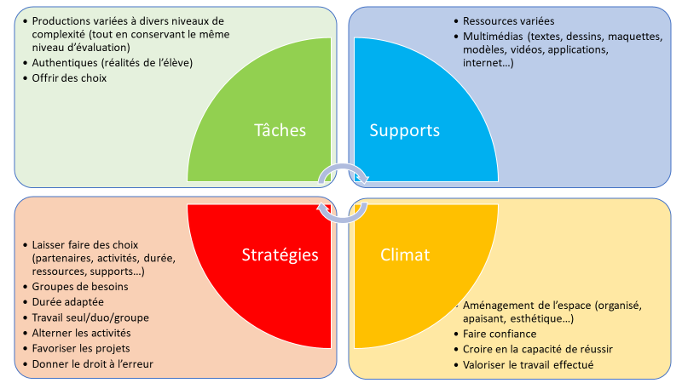
À la suite du diagnostic, l’enseignant planifie les apprentissages, les remédiations, les évaluations à valeur sommative et certificative (uniquement pour les essentiels). Des évaluations à valeur formative (pour l’ensemble des attendus du programme) sont réalisées toute l’année.
Le document d’intentions pédagogiques (DIP) tient compte de cette planification.
Il est conseillé à l’enseignant de repenser les espaces d’apprentissage et de continuer à utiliser le numérique qui reste une composante non négligeable du processus d’apprentissage.
En matière d’essentiels, l’option « Sciences Sociales » est un peu particulière. L’ambition de ce programme est de former l’élève à une attitude de questionnement et de recherche tout en intégrant un certain nombre de savoirs et de savoir-faire.
Le programme est ainsi articulé autour de 4 grandes compétences qui forment l’ossature de la démarche qui est au cœur des sciences sociales. Les savoirs et savoir-faire sont des outils au service de cette démarche. Cette démarche et les compétences qui y sont liées sont donc essentielles et doivent être travaillées dans leur intégralité, quitte à limiter le nombre de faits sociaux analysés avec les élèves.
En matière d’outils de savoirs (concepts, institutions et modèles théoriques), le programme laisse une grande liberté et de souplesse à l’enseignant dans le choix de ceux-ci. Ils constituent en effet des propositions et non des impositions. Ils seront donc abordés en fonction des faits sociaux choisis par l’enseignant.
En matière de savoir-faire (pages 52 et 53 du programme), ceux-ci doivent être tous être mis en œuvre progressivement au cours des 4 années. Ils sont donc tous essentiels.

Pour toute question complémentaire, n’hésitez pas à nous contacter :
- jeanmarie.bauduin@segec.be
- catherine.libert@segec.be
- genevieve.perrad@segec.be

Vous trouverez également de nombreuses informations et ressources sur notre site à l’adresse : https://ses.fesec.be/

